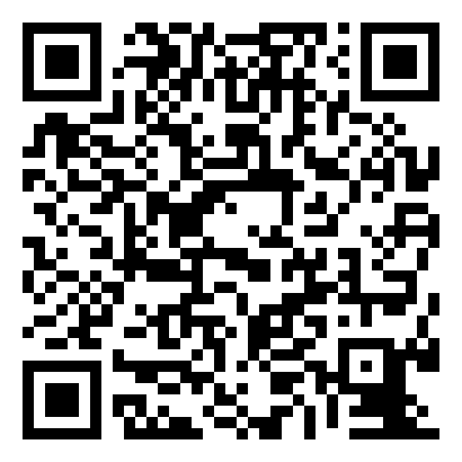
Eis kaufen

- _________ _____.
- _________ _____.
- ______ ___________ _____?
- _______ __________ _____, bitte.
- _________ ________?
- ____________ ______ ____________, bitte?
- _____ ________ 2 _______ und 20 ______.
- _______ ________.
- ________. Auf _________________.
- _____ _________________.

Tag. Guten
Guten Tag.
möchten Was Sie
Eis Kugeln Zwei
Welche Sorte
Erdbeere Vanille und
Euro kostet Das Cent
schön Bitte
Wiedersehen Danke.
Wiedersehen Auf

